OBSERVATORIO
DEL
MEDICAMENTO

Mayo 2017

Observatorio del Medicamento

Los datos de consumo de medicamentos facilitados por el Ministerio de Sanidad, Servicios Sociales e Igualdad, que se dieron a conocer el día 28 de junio de 2017, indican que en el mes de mayo se ha producido un importante aumento en el número de recetas y gasto, así como un aumento también en el gasto medio de las recetas.

En este mes continúa produciéndose un aumento del gasto en el acumulado interanual, ya que pasa de 9.711,1 millones en el año 2016 a 10.023 millones en el mes de mayo del año 2017, lo que confirma la idea de que hasta este momento se está produciendo una recuperación del mercado, de forma persistente, aunque la caída desde el año 2010 es superior al 20%. El aumento actual de 311,9 millones solo se ha visto afectado por la modificación de los precios de referencia y los cambios en la aportación de los beneficiarios implantados en algunas Comunidades Autónomas.

En este Observatorio se hace una primer análisis de los datos que ha proporcionado la Agencia Española de Medicamentos y Productos Sanitarios sobre las farmacias que han solicitado autorización para la venta de medicamentos por Internet, constando las dificultades que introdujo el RD 870/2013, agravadas en algunos casos por la reglamentación de cada Comunidad Autónoma. Este análisis se refiere exclusivamente a la oferta de farmacias que han sido autorizadas para la venta de medicamentos a distancia, en un próximo Observatorio se ofrecerán datos de mercado procedentes de Quintiles IMS, pudiendo adelantar ya que resultan decepcionantes.

También en este Observatorio se aportan datos concluyentes del estudio que está realizando la Patronal de las farmacias de Galicia (FEFGA) referido el proyecto de Decreto por el que se autorizaría la apertura de 41 nuevas farmacias en la Comunidad Gallega, llegando a la conclusión de que el número de farmacias ofertado produciría un empobrecimiento general de las farmacias existentes y tendría un coste nada desdeñable para el Servicio Gallego de Salud, tanto por la aparición de nuevas farmacias subvencionadas como por la reducción de aportaciones y descuentos de los que se beneficia la Comunidad Autónoma.

En cuanto a los datos mensuales del gasto en mayo, el número de recetas alcanza una cifra de 80 millones, lo que representa un aumento del 3,56% con respecto al mismo mes del año anterior, que fue de 77,3 millones. El gasto aumenta un 5,49% y, el gasto medio por receta aumenta un 1,87%, lo que demuestra la escasa influencia que está teniendo la última Orden de Precios de Referencia y una situación expansiva del mercado, aunque con retrocesos en algunos meses por las fechas de facturación y los festivos variables.

En lo que se refiere a las cifras acumuladas de recetas, gasto y gasto medio por receta en 2017, se expresan en el cuadro siguiente.

ACUMULADO ENERO-MAYO

Comparación de los cinco primeros meses de los años 2016 y 2017
Indicador | 2016 | 2017 | % incremento
Número de recetas | 380.544.289 | 384.050.083 | 0,92
Gasto | 4.126.988.229 | 4.237.249.510 | 2,67
Gasto medio por receta | 10,84 | 11,03 | 1,73

Evolución de la Facturación de recetas en los últimos doce meses

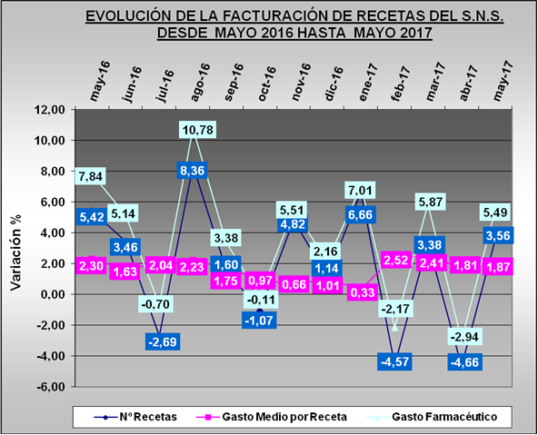

Tendencia logarítmica

En la tendencia de gasto se aprecia que se abandona la trayectoria de estabilidad, influida por los datos del mes de Mayo, aunque todavía desciende la tendencia de dos indicadores – número de recetas y gasto medio de por receta – mientras el gasto se mantiene estable.

Las previsiones a corto plazo muestran que, aunque se mantiene el gasto en el momento actual, tanto en el acumulado como en el interanual, éste puede experimentar descensos algunos meses.

En este ejercicio están influyendo otros factores de carácter estacional particularmente la distribución de días festivos y las fechas de facturación lo que hace mucho más irregular la tendencia y, también, medidas de carácter local relacionadas con la aportación de los beneficiarios.

TENDENCIA LOGARÍTMICA (Proyección de 2 periodos hasta julio de 2017)

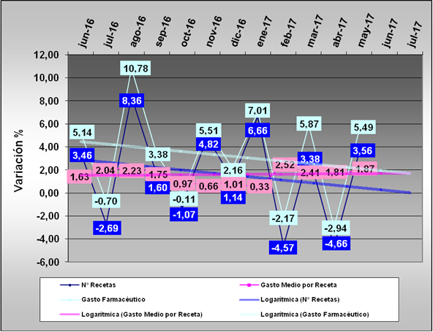

Gasto por Comunidades Autónomas

En Mayo se producen aumentos en todas las Comunidades y Ciudades Autónomas sin excepción.

Los aumentos más significativos son los de Baleares +9,00%; Castilla y León +8,46%, Canarias +6,68% y Andalucía +6,43%, además de en Melilla +8,78% y Ceuta +8,42%. Los menores aumentos se producen en Navarra +1,64% y Galicia +2,86%. El resto de las Comunidades se mueven entre el 3 y el 6%.

En conjunto este mes de Mayo muestra una imagen de aumento generalizado en las ventas, respecto al mismo mes del año anterior.

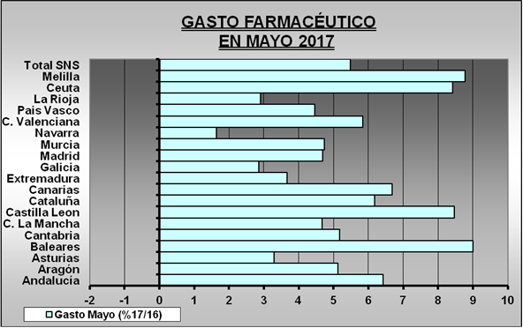

Comparación del gasto respecto al mes anterior por CC.AA.

Si hacemos la media de los dos últimos meses para evitar el “efecto calendario”, comparando en cada Comunidad Autónoma el incremento del gasto en los meses de abril y mayo, respecto a los mismos meses del año anterior, se observa que se producen aumentos en todas las Comunidades y Ciudades Autónomas. Este resultado es consecuencia de los aumentos de este mes respecto del anterior.

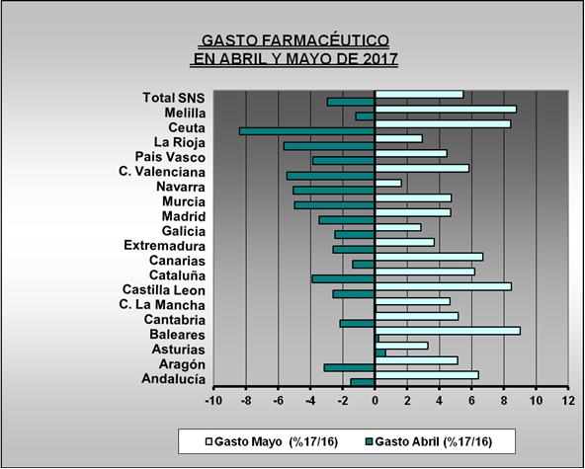

Análisis de la demanda de medicamentos

Como en Observatorios anteriores, y desde que se puso en vigor el RDL 16/2012, venimos realizando un seguimiento de la demanda de medicamentos a través de la evolución en el consumo de recetas, que es un dato que descendió durante los primeros meses del año 2013 pero que aumenta a final de ese año, mientras en 2014 presenta descensos en mayo, octubre y noviembre. En 2015 ha venido aumentando en mayor o menor medida todos los meses, excepto en los meses de mayo y octubre. Ahora en 2017, en los cinco meses transcurridos el balance es positivo, aunque ha descendido en los meses de febrero y abril.

El efecto disuasorio del copago se encuentra en los meses anteriores en una fase de recuperación, un hecho que como ya apuntamos en su momento, tendría una duración limitada en el tiempo, y en este mes experimenta un significativo aumento la demanda de recetas.

La evolución del consumo de recetas, respecto al mismo mes del año anterior es la que aparece en el gráfico siguiente. Nos encontramos en la primera parte del año 2017 en un proceso de aumento en el número de recetas, algo que se acredita actualmente en el acumulado interanual, ya que se produce un aumento de 14,3 millones de recetas.

Aunque no se han proporcionado datos globales de la cuantía que hay que atribuir al ahorro de la nueva aportación de los beneficiarios, existen datos procedentes de la facturación de recetas que indican que el porcentaje de aportación ha pasado del 6% a algo más de 9%, por lo que la cuantía del ahorro debido exclusivamente a la cantidad pagada por los usuarios y no pagada por el Sistema Nacional de Salud estaría en torno a la mitad de todo el descenso del gasto desde que se implantó el copago a los pensionistas.

En algunas Comunidades como la valenciana comenzó en febrero 2016 a subvencionarse la aportación a pensionistas y otros colectivos desfavorecidos con lo que se está produciendo un repunte en el consumo de recetas.

La venta de medicamentos por Internet resulta decepcionante.

Tras dos años de la aparición del Real Decreto 870/2013 se constata que tanto la oferta de farmacias autorizadas para la venta a distancia de medicamentos publicitarios, como las ventas de estos productos, resulta decepcionante.

Según los datos publicados por la AEMPS, referidos a 2016, solo el 1,2% de las farmacias autorizadas realizan esta actividad, aunque por ahora no se hayan proporcionado datos de la venta de productos, se estima que su mercado es insignificante y presenta considerables riesgos en algunas Comunidades Autónomas que controlan mucho las infracciones en la publicidad, como Madrid y Galicia.

CC.AA | Nº Farmacias | Con venta a distancia | %
Andalucía | 3.879 | 23 | 0,6
Aragón | 735 | 8 | 1,1
Asturias | 455 | 1 | 0,2
Baleares | 436 | 3 | 0,7
Canarias | 706 | 5 | 0,7
Cantabria | 254 | 4 | 1,6
Castilla y León | 1.270 | 8 | 0,6
Castilla - La Mancha | 1.628 | 11 | 0,7
Cataluña | 3.180 | 71 | 2,2
Comunidad Valenciana | 2.358 | 28 | 1,2
Extremadura | 671 | 4 | 0,6
Galicia | 1.345 | 6 | 0,4
La Rioja | 165 | 1 | 0,6
Madrid | 2.852 | 79 | 2,8
Murcia | 567 | 6 | 1,1
Navarra | 600 | 2 | 0,3
País Vasco | 831 | 6 | 0,7
 | 21.968 | 266 | 1,2
Fuente: Distafarma (AEMPS) Datos referidos a 2016.

En esta tabla se observa que las Comunidades en las que se han autorizado más farmacias para vender a distancia sobre el número de las farmacias existentes son: Cantabria, Cataluña, Comunidad Valenciana y Madrid, donde el número de farmacias autorizadas supera la media nacional. Por el contrario, las menores autorizaciones solicitadas y concedidas se encuentran en Asturias Navarra y Galicia.

Las causas de esta limitada oferta de farmacias que realizan la actividad de venta de medicamentos por Internet hay que buscarlas, tanto en las obligaciones que impone el RD 870/2013, como en las exigencias que imponen algunas Comunidades Autónomas, y al escaso interés de los consumidores por obtener productos con un precio y unas condiciones de descuento limitadas, lo que proporciona pocas posibilidades de diferenciación de las webs.

Además, existe la obligación de separar la venta de medicamentos de otros productos lo que implica una dificultad añadida para el acceso a los clientes, que no llegan a entender esta diferencia de sites para adquirir productos de autoconsumo y medicamentos sin receta.

Riesgos de la venta de medicamentos por Internet:

En algunas Comunidades Autónomas, como Madrid y Galicia, el riesgo de incumplir algún precepto referido a la publicidad de la farmacia resulta muy alto, ya que sus Leyes de Ordenación prevén importantes sanciones, y a las inspecciones les resulta muy cómodo revisar estos aspectos en las farmacias que venden productos por Internet, sin salir de su despacho. En algunos casos se han analizado también los descuentos e incluso los gastos de envío, que si son nulos o inferiores al coste real podrían considerarse descuentos no autorizados, ya que en estos medicamentos existe el límite legal del 10% de descuento.

Tampoco es desdeñable el riesgo económico ya que los gastos de gestión y transporte tienen que hacerse a costa del margen y en la mayor parte de los casos no compensan la inversión realizada y los gastos de mantenimiento.

La conclusión es que no solo existe el riesgo de no amortizar la inversión, ya que los datos de mercado indican que los consumidores prefieren abastecerse de estos productos en cualquier farmacia de proximidad, sino que las posibilidades de incurrir en alguna sanción desaconsejan entrar en la venta a distancia.

Aspectos positivos de la regulación existente:

Siendo realistas, la regulación existente es muy consecuente con el concepto de “farmacia de proximidad” elegido por nuestro país y apoyado por todas las organizaciones de farmacéuticos. Con el R.D. 870/2013 se da cumplimiento a la normativa europea pero no se pone en riesgo ninguna de las cualidades de nuestro modelo de proximidad.

Resulta admirable, por otra parte, la capacidad del legislador para permitir una actividad y conseguir, a la vez, que esa actividad no se desarrolle, impidiendo de paso que organizaciones especializadas como Amazon puedan entrar en la distribución de medicamentos.

Datos concluyentes del estudio realizado por FEFGA sobre la oferta de 41 nuevas farmacias en la Comunidad Gallega.

El estudio realizado por FEFGA, la Patronal de las farmacias de Galicia, que será presentado próximamente, llega a la conclusión de que no serían necesarias nuevas farmacias para mantener los niveles de calidad de la asistencia actual o, al menos, no serían necesarias tantas farmacias como las ofertadas.

El estudio analiza varios parámetros, entre los que destacan la perdida de habitantes en la Comunidad en los últimos diez años, así como la evolución de las ventas de las farmacias en Galicia.

En cualquier caso, la apertura de nuevas farmacias supone abandonar una senda de estabilidad entre el número de farmacias y la facturación total al Servicio Gallego de Salud, tal como se puede apreciar en el siguiente gráfico, en el que también se aprecia la importante pérdida de facturación que se viene produciendo desde el año 2010. La apertura de 41 nuevas oficinas de farmacia agudizará el problema ya que todas, excepto casos muy concretos, se verán afectadas por una menor facturación.

En el caso de Galicia es muy importante también la pérdida de población que se viene produciendo en los últimos años y que va a continuar según el propio Instituto Gallego de Estadística (IGE). La pérdida de población en esta Comunidad ha sido de -104.457 personas entre los años 2006 y 2016, y se da la circunstancia de que las cuatro provincias pierden población.

Si se cumpliera el módulo de población establecido en la Ley 16/87 de 2.800 habitantes por farmacia sobrarían 37 farmacias, aun antes de abordar nuevas aperturas.

Fuente: Instituto Gallego de Estadística.

Otra cuestión que debe preocupar, y en este caso no a los farmacéuticos establecidos, es el coste para el Servicio Gallego de Salud que tendrá que asumir nuevas subvenciones a las farmacias que no alcancen la cifra de 200.000 € anuales y unos menores ingresos procedentes de los descuentos y deducciones de los Reales Decretos. Es previsible que el descenso de ingresos y deducciones pueda alcanzar una cifra anual de unos 4,9 millones de euros.

La conclusión global es que la oferta de 41 nuevas oficinas de farmacia resulta innecesaria, va a producir un empobrecimiento generalizado a las farmacias existentes y tiene un coste económico de más de 4,9 millones de euros anuales para la Comunidad Autónoma, sin contar el coste de las nuevas farmacias a las que habrá que subvencionar.

Pronóstico:

Los datos de consumo de medicamentos en el mes de Mayo de 2017, ponen de manifiesto que el mercado continúa su recuperación, tanto en el mercado financiado como en el privado. El crecimiento en términos anuales alcanza este mes los 311,9 millones de euros.

En este Observatorio se actualiza la evolución del consumo de recetas como indicador de la demanda, perfectamente comparable con el año anterior, donde se ha producido un aumento de 2,7 millones de recetas. En este mes de Mayo también aumenta el Gasto Medio por Receta un 1,87%.

La demanda de medicamentos continúa normalizándose respecto al año 2012 y en el acumulado interanual respecto a 2016 se ha producido un incremento de 14,3 millones de recetas.

En este mes se analizan los datos de farmacias autorizadas para la venta a distancia que ha ofrecido la Agencia Española de Medicamentos y Productos Sanitarios (AEMPS), referidos al año 2016, donde puede comprobarse que las farmacias autorizadas solo suponen en 1,2% de las farmacias existentes con una distribución poco homogénea, ya que las Comunidades Autónomas son las que comprueban los requisitos para la autorización con criterios bastante diferentes. Las causas de esta limitada oferta de farmacias que realizan la actividad de venta de medicamentos por Internet hay que buscarlas, tanto en las obligaciones que impone el RD 870/2013, como en las exigencias de algunas Comunidades Autónomas. En una valoración de las consecuencias del RD, y siendo realistas, la regulación existente es muy consecuente con el concepto de “farmacia de proximidad” elegido por nuestro país y apoyado por todas las organizaciones de farmacéuticos, por lo que hay que llegar a la conclusión de que la venta a distancia de las farmacias no constituye una prioridad para el sector ni para los pacientes.

La otra cuestión analizada son las razones que desaconsejan la apertura de 41 nuevas oficinas de farmacia en Galicia. Con los datos de un estudio preparado por FEFGA se puede afirmar que este número de nuevas aperturas no es consecuente con la disminución de habitantes que está experimentando Galicia en los últimos años y las previsiones del Instituto Gallego de Estadística que afirman que el descenso de población va a continuar. Por otra parte la apertura de estas nuevas farmacias tendrá un impacto negativo sobre los presupuestos de la Comunidad Autónoma, ya que producirá menos ingresos de deducciones y descuentos por un valor superior a 4,9 millones de euros y obligará a subvencionar a un mayor número de farmacias, ya que las nuevas farmacias tendrán un efecto de reducción sobre las existentes.

Finalmente, las previsiones a corto plazo – junio y julio de 2017 – indican que el mercado continuará en un crecimiento moderado, al menos hasta que se disipen otras incertidumbres de carácter político.

